Číslo: 4/2019

Z obsahu:
Mezinárodní konference "Ochrana vody v přírodě" - 17. dubna 2019
Jak se pro důchod započítává doba péče
Sirotčí důchody a nárok na ně
Práce ve svátek
Připravuje se "Lékový záznam pacienta"

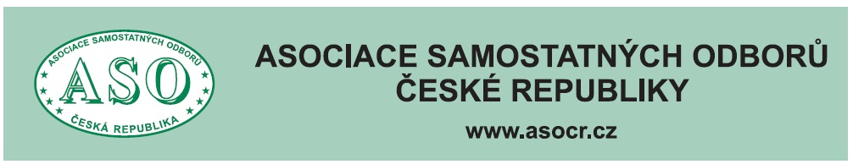

O B S A H

Mezinárodní konference "Ochrana vody
v přírodě" - 17. dubna 2019 str. 3
Jak se pro důchod započítává doba péče str. 13
Sirotčí důchody a nárok na ně str. 17
Práce ve svátek . str. 22
MPSV připravuje nový webový postál.
Podání žádosti bude možné vyřídit z domova str. 25
Připravuje se "Lékový záznam pacienta" str. 27
Vývoj spotřebitelských cen v dubnu 2019 str. 29
Nová evropská směrnice o nekalých obchodních
praktikách mezi podniky v zemědělském
a potravinovém řetězci str. 32

Zpracovala: Ing. Naděžda Pikierská, CSc.

MEZINÁRODNÍ KONFERENCE "OCHRANA VODY V PŘÍRODĚ"
17. dubna 2019

Ochrana vody v přírodě – to je výzva nejen pro státní orgány a samosprávu, ale především i pro celou naši veřejnost!

Pod záštitou předsedy vlády ČR Andreje Babiše a ministra zemědělství Miroslava Tomana se ve středu 17. dubna 2019 v Praze uskutečnila mezinárodní konference „Ochrana vody v přírodě“, jejímiž pořadateli byl Odborový svaz pracovníků zemědělství a výživy – Asociace svobodných odborů ČR (OSPZV-ASO ČR) ve spolupráci s Agrární komorou ČR.

Konference, která se konala v Kaiserštejnském paláci na Malostranském náměstí se zúčastnili jak nejvyšší vládní představitelé, tak představitelé a zástupci zemědělské podnikatelské sféry a představitelé a zástupci pracovníků v tomto rezortu.
Kromě toho na konferenci byla celá řada hostů, a to i ze zahraničí. Můžeme uvést například hosty z Polska, Slovenska, Maďarska, Itálie, Německa, Belgie a Bulharska.

Cílem konference, podle jejích organizátorů, bylo informovat zemědělce a další odbornou veřejnost o situaci vodních toků v české krajině a možnostech řešení, jak zařídit, aby veškerá vláha přešla do půdy, a aby voda v našich řekách neodtékala bez užitku do moře.

Předseda zemědělských odborů Bohumír Dufek v úvodu konference uvedl, že právě roky sucha, které Česká republika prakticky prožívá od roku 2015, vytvářejí složitou situaci nejen v našem zemědělství, ale i v řadě dalších oblastí života našich občanů. Proto také odbory i zaměstnavatelé prosadili, aby se o této otázce jednalo i na jednání tripartity neboli Rady hospodářské a sociální dohody ČR, tzn., aby se tím zabývala i vláda ČR ve spolupráci se svými sociálními partnery. Právě tato skutečnost byla impulzem k tomu, že zemědělské odbory spolu s Agrární komorou ČR, která reprezentuje zaměstnavatele v tomto odvětví, uspořádali tuto konferenci, na níž by se mělo hovořit o tom, jakým způsobem se dá problémům se suchem čelit.

Výzva premiéra Andreje Babiše samosprávám!

Poté se ujal slova předseda vlády ČR Andrej Babiš, který mimo jiné prohlásil, že byl nedávno na návštěvě v Izraeli, kde se stal svědkem toho, jak se Izraelci dokážou s problémem sucha vypořádat, a že řadu těchto jejich opatření, jakým způsobem vést vodu třeba k zavlažení polí, lze využít i u nás.

Konstatoval, že český stát vynaložil od roku 2015 na opatření proti suchu a nedostatku vody z národního rozpočtu 7,4 mld. Kč a z peněz EU 21,6 mld. Kč.
V této návaznosti se dále rozhovořil o tom, že boj se suchem není jen otázkou toho, aby to řešila pouze česká vláda, ale regionální samosprávy by měly přijmout opatření k odpovědnému nakládání s vodou a na pokyny vlády nečekat. Rychlé změny k lepšímu boji se suchem se podle něj nedají očekávat, je nutná dlouhodobá systémová práce na změně situace.
Premiér Andrej Babiš k tomu dále dodal, že si vláda ČR uvědomuje, že spolu s nástupem sucha přicházejí i další problémy jako je kůrovcová kalamita nebo škůdci, kteří se dříve na českém území nevyskytovali. Dále připomněl, že vláda v tomto týdnu schválila návrhy ministerstva zemědělství a ministerstva životního prostředí na zahájení prací na obnově vodních toků v povodí Rakovnického a Kolešovického potoka na Rakovnicku. V následujících letech by za první fázi přípravy staveb přehrad Senomaty, Šanov a Kryry měl stát zaplatit 554 milionů korun.

Podle Andreje Babiše, jestli podobné sucho bude nadále pokračovat i letos, škody pocítí nejenom zemědělci a lesníci, ale také energetici, například v severních Čechách.

Ministr zemědělství Miroslav Toman hovořil o tom, že dvouleté sucho vedlo k tomu, že objem spodních vod poklesl na 40 % svého původního objemu. V této souvislosti podotkl, že návratnost do původního stavu může trvat i několik let. Konstatoval, že boji proti suchu se musí přizpůsobit i legislativa. Poté se věnoval opatřením, které ministerstvo zemědělství (MZe) připravuje pro zlepšení situace v naší krajině. Podle materiálů ministerstva jde například o program pro obce na obnovu, odbahnění a výstavbu rybníků a vodních nádrží i na opravy hrází. Mimochodem, od roku 2016 na toto opatření šlo 480 mil. Kč. Přitom ministerstvo pomohlo obcím vybudovat nebo rekonstruovat 400 rybníků. Ministr Miroslav Toman k tomu dále prohlásil, že do tří let je v plánu odbahnit 1200 rybníků. V plánu ministerstva zemědělství je i navýšení hladiny Novomlýnských nádrží o 35 cm, což by se mělo odrazit ve zlepšení situace na jižní Moravě. Ministerstvo rovněž posiluje budování krajinných prvků, jako jsou remízky, větrolamy apod.

V této návaznosti nesmíme opomenout ani činnost ministerstva zemědělství v podpoře rozšíření infrastruktury vodovodů a kanalizací, a to včetně zkvalitňování technologií pro čištění odpadních vod i vodárenskou úpravu k zajištění kvalitní pitné vody.

Změnit negativní trendy nebude jednoduché!

Ministr životního prostředí Richard Brabec připomněl, že Česká republika v posledních letech bojovala střídavě s povodněmi a se suchem. Připomněl velké povodně v letech 1997 a 2002 a poté i v dalších letech, zejména ty lokální. Zároveň uvedl, že v návaznosti na roky sucha, které nyní prožíváme, se připravuje novela vodního zákona, aby byla do zákona zahrnuta opatření proti suchu, tak jak jsou tam z dřívější doby zahrnuta opatření proti povodním. Mimochodem, podle dokumentů ministerstva se v rámci této novely vodního zákona rovněž navrhuje, aby v krajích, ale i obcích s rozšířenou působností, byly zřízeny komise, které budou moci vyhlašovat „stav nedostatku vody“ a nařídit opatření ke zmírnění tohoto negativního stavu.

Ministr Richard Brabec dále prohlásil, že to, co nyní prožíváme v roce 2019, tak původně klimatologové očekávali někdy v letech 2040 až 2050. Takže, jak podotkl, sucho, jaké nyní hlásí vědci, vodohospodáři a další profese závislé na vodě, mělo v našich zeměpisných šířkách nastat až za 30 let, tedy v polovině tohoto století. Jenže vody v podzemí i na povrchu ubývá rychleji, než jak varovaly původní, deset let staré prognózy. Nejhůř je na střední a jižní Moravě, v Poohří a Polabí. V současnosti se rovněž očekává, že se zkrátí jaro a podzim, srážky budou více přívalové.

Sucho velmi trápí naše zemědělce

Prezident Agrární komory ČR Zdeněk Jandejsek se ve svém vystoupení věnoval problematice dalšího rozvoje českého zemědělství v souvislosti s negativními dopady sucha či povodní do zemědělské výroby. Konstatoval, že sucho přináší zemědělcům ekonomické ztráty, které je nutné řešit mimo jiné i pojištěním plodin a živočišných komodit. Zároveň upozornil, že systém pojištění živočišných komodit mají značně rozpracovaný v USA, kde je možné pojistit i výrobu a produkci mléka, což u nás není možné.

Poté přešel k otázce jak zachytit a dostat vodu do půdy, aby byla úrodná. Zdůraznil, že právě toto naši zemědělci potřebují, aby veškerá vláha se prosákla do půdy, nestékala do řek, což se děje díky melioracím v minulosti. Prostě voda od nás odteče do moře. To se musí změnit! Proto také doporučil, aby se do zemědělské půdy zasely sedm dní po sklizni například i meziplodiny, které mají pozitivní přínos pro půdu, tedy pro její zkypření. Připomněl význam zemědělské půdy pro rostlinnou a živočišnou výrobu a následnou produkci potravin.

Naše aktivity v Evropském hospodářském a sociálním výboru

Výkonná ředitelka pro Společnou zemědělskou politiku Agrární komory ČR a členka Evropského hospodářského a sociálního výboru (EHSV) Jarmila Dubravská seznámila přítomné účastníky konference s posláním EHSV, který je poradním orgánem Evropské komise s tím, že jeho doporučení se rovněž projednávají v Evropské radě a v Evropském parlamentu. Poté se věnovala otázkám, o kterých v souvislosti s ochranou vody projednával EHSV v poslední době s tím, že v rámci diskuse při zasedání tohoto výboru se řada stanovisek členů výboru v řadě věcí liší, ale nakonec se prosadí snaha dojít k nějakému rozumnému kompromisu.

Jako zahraniční host vystoupil předseda specializované sekce Zemědělství, rozvoj venkova, životní prostředí EHSV Maurizio Reale, který se rovněž věnoval činnosti EHSV v oblasti zemědělství a rozvoje venkova. Mimo jiné sdělil, že stanoviska EHSV jsou závazná nejen pro vrcholné orgány EU, ale i pro jednotlivé členské země EU. Poté hovořil o problematice evropských a národních dotací. Dále se věnoval otázce využívání vodních zdrojů, jejich ochraně před znečištěním apod.

Pohledy odborníků z praxe

Účastníky konference vysoce zaujalo vystoupení předsedy představenstva Vodní cesty Jana Skalického, který se věnoval problematice vodních toků u nás a výstavby budoucích přehrad. Ocenil význam Baťova kanálu na Moravě s tím, že existuje snaha jej dále dobudovat a prodloužit do Olomouckého kraje a na jih Moravy. Zdůraznil, že právě přečerpávání vody, které výstavba těchto propojovacích kanálů nabízí, by krajině jižní Moravy výrazně prospělo. Konstatoval, že v západoevropských zemích se tyto propojovací kanály budují a nikdo nepochybuje o jejich významu. Dokladoval to i fotografiemi ze sousedního Německa, kde jsou tyto kanály přínosem nejen pro vodní dopravu, ale i pro samotnou krajinu. Vždyť se v jejich bezprostřední blízkosti budují různé vodní plochy, které slouží i k rekreaci. Zároveň zdůraznil význam vodního díla Děčín pro další rozvoj lodní dopravy po Labi směrem k Pardubicím. Prohlásil, že je škoda, že tento projekt je utlumován, a že posléze bude asi zrušen, a to kvůli odmítavému stanovisku vedení Chráněné krajinné oblasti Labské pískovce.

Poté vystoupil 1. náměstek hejtmana Moravskoslezského kraje Lukáš Curylo, který hovořil o situaci vodních toků v Povodí Odry na severní Moravě. Poukázal na pozitivní roli přehrad, jako je například přehrada Slezská Harta u Bruntálu v podhůří Jeseníků či nádrž Kružberk na řece Moravici, které jsou velké zásobárny vody a hrají roli i při lokálních záplavách.

Poté následovalo vystoupení Prezidenta Společnosti mladých agrárníků Davida Brože, který se věnoval zkušenostem z podnikání mladých agrárních podnikatelů, kteří se v tomto společenství sdružují a jsou zároveň i společensky vysoce aktivní.

Závěrečné vystoupení pochopitelně patřilo Bohumíru Dufkovi, který shrnul průběh konference a ocenil vystoupení jednotlivých diskutujících. Zároveň seznámil přítomné s výzvou organizátorů konference, v níž je zdůrazněn význam dalšího hospodářského růstu České republiky s tím, že je nutné pro to vytvořit i vhodné podmínky a prostředí. S tím souvisí i vytvoření podmínek pro spokojený život našich občanů.

Miroslav Svoboda

P R O H L Á Š E N Í
Prohlašujeme, že je velice důležité pečovat o zachování , rozvoj a význam vody v České krajině, jako společného dědictví našich předků.
Velice nespokojeni hodnotíme, že v současné době jsou některými skupinami obyvatel preferována řešení, která se staví proti vědeckotechnickému pokroku, ohrožují životní prostředí, zpomalují hospodářský růst a snižují životní úroveň.
Žádná hnutí, která upřednostňují špatná klimatická řešení, která vycházejí z ideologie iracionálních pověr, nesmí mít možnost realizovat omezení, která by nás zbavila nezávislosti a důstojnosti.
Ekonomický růst, výroba potravin , sílící globalizace, zvýšení populace, chybějící sociální spravedlnost, ale i čím dál větší sucho, vede k jinému postoji a chování při hodnocení důležitosti zachování a zadržování vody v krajině.
Význam vody, spotřeba a udržitelné nakládání s vodními zdroji, k tomu patří i čištění odpadních vod, musí vést ke změně chování obyvatel.
Více se bude muset preferovat modrozelená infrastruktura, musí se rozvíjet klimaticky odolná města a zadržování daleko většího množství vody v krajině.
Bude zapotřebí eliminovat dopady sucha na vodní toky a hladiny řek.
Česká republika by do budoucna měla dále rozšiřovat posuzování stavu podzemních vod a rozšířit objekty tohoto monitoringu na 3000 míst.
Česká republika potřebuje postavit minimálně 8 strategických vodních děl, která zpomalí odtok vody z území státu. Je to například 5 přehrad v optimálních profilech a 3 vodní díla.
Sucho je rizikem pro fungování a kvalitu lidského života a společnosti. Proto by mělo dojít ke změně řízení povodí řek Ministerstvem zemědělství. Ministerstvo zemědělství, jako garant, by mělo předložit ucelený návrh ceny vody pro celou ČR ve výši 10% DPH a jednotnou cenu vody pro obyvatele, průmysl a zemědělství.
Ministerstvo zemědělství by mělo pokračovat ve změnách pozemkových úprav, které by umožnily zachování vody v krajině, vybudování vodních staveb, změnu nakládání s odpadními vodami a řešení melioračních staveb a zařízení a celkově snížili erozi půdy.
Evropská unie realizuje adaptační opatření proti suchu do 3 kategorií:
a/ šedá opatření
b/zelená opatření
c/ měkká opatření
Občané České republiky dělají vlastní kroky, podnikatelé se připravují na změny s nakládáním vodními zdroji, vodou a spotřebou vody.
Na řadě je vláda ČR a Parlament ČR, aby našli taková řešení, která budou pomáhat vyrovnat se se snížením množství vody v krajině.

Konference " Ochrana vody v přírodě", dne 17. dubna 2019, Praha

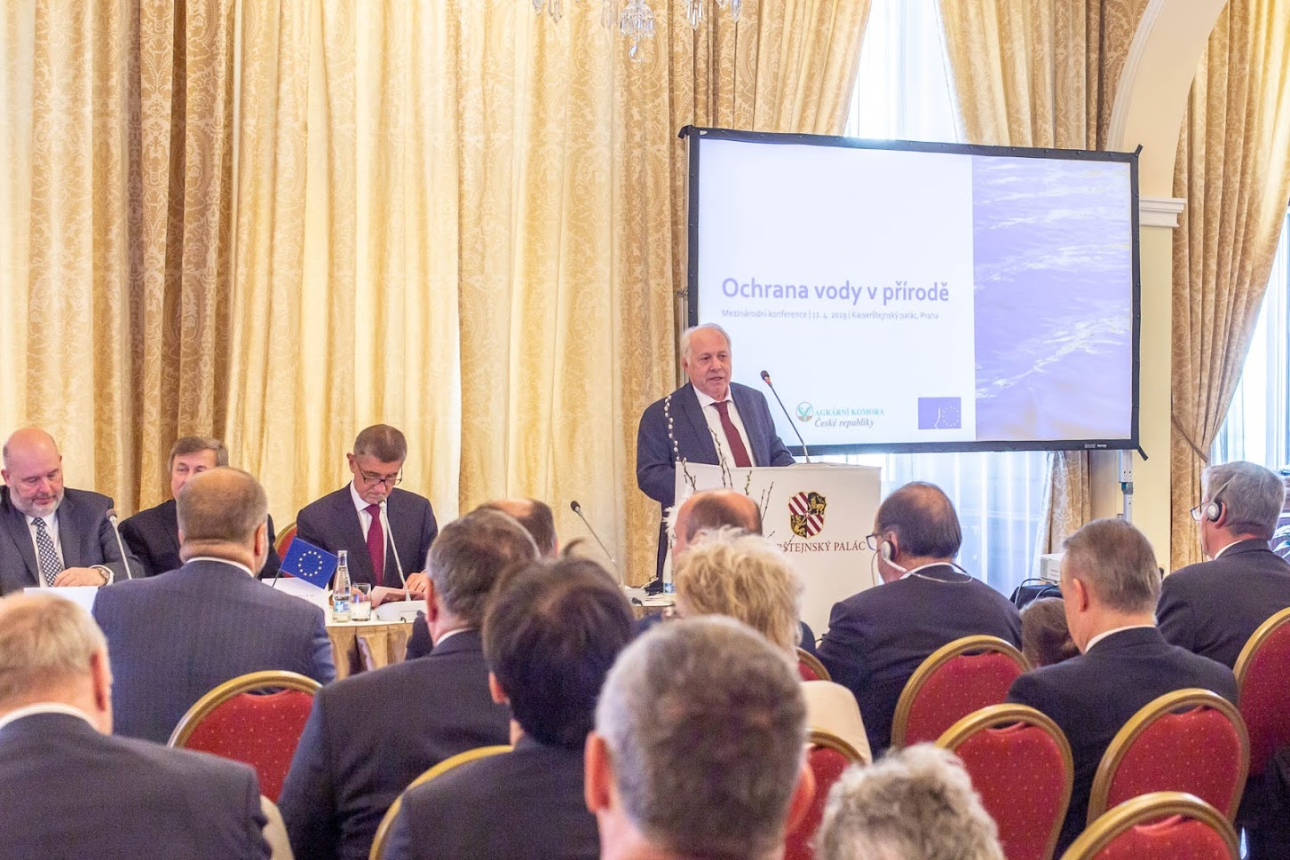

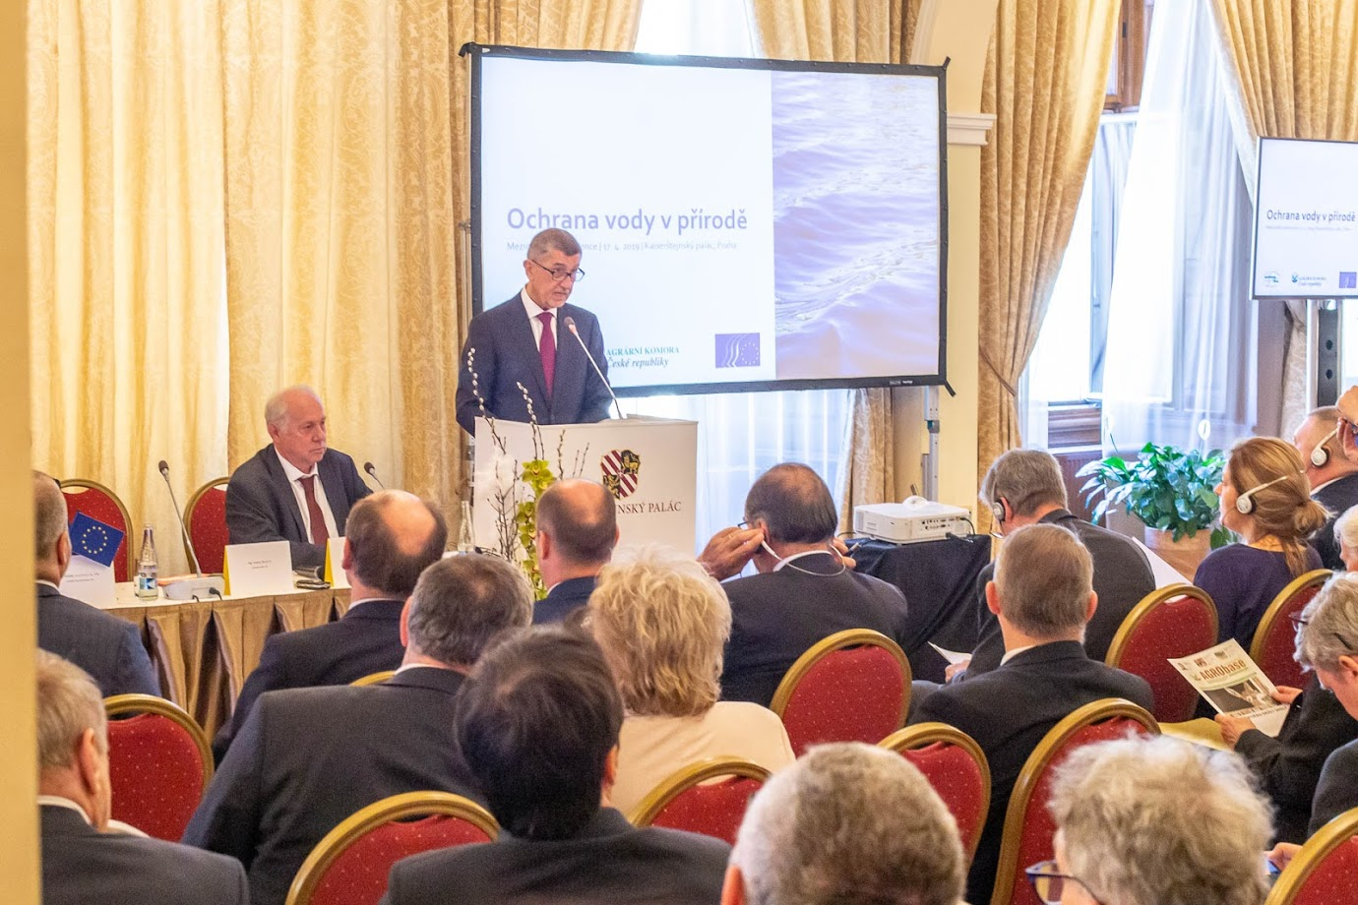

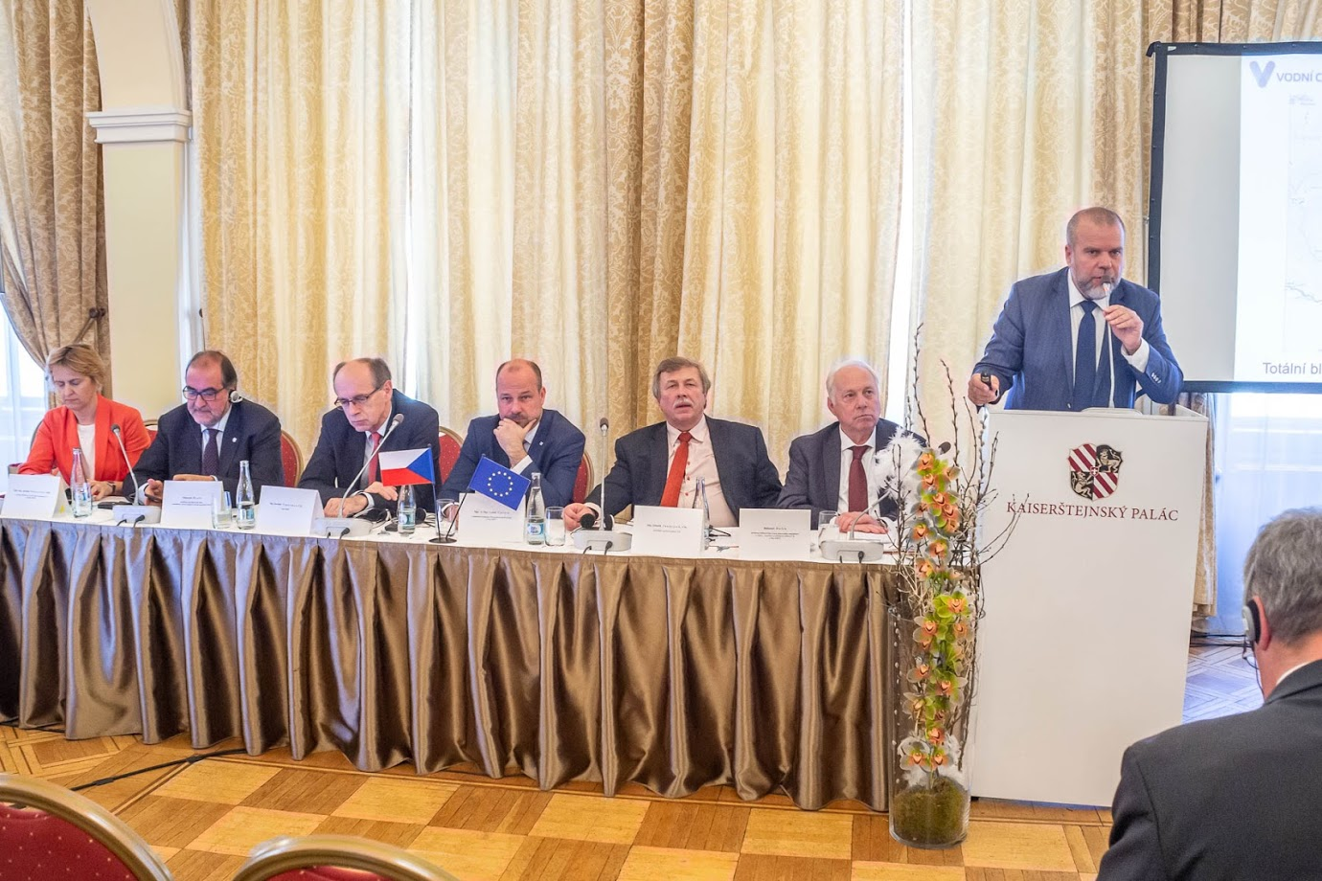

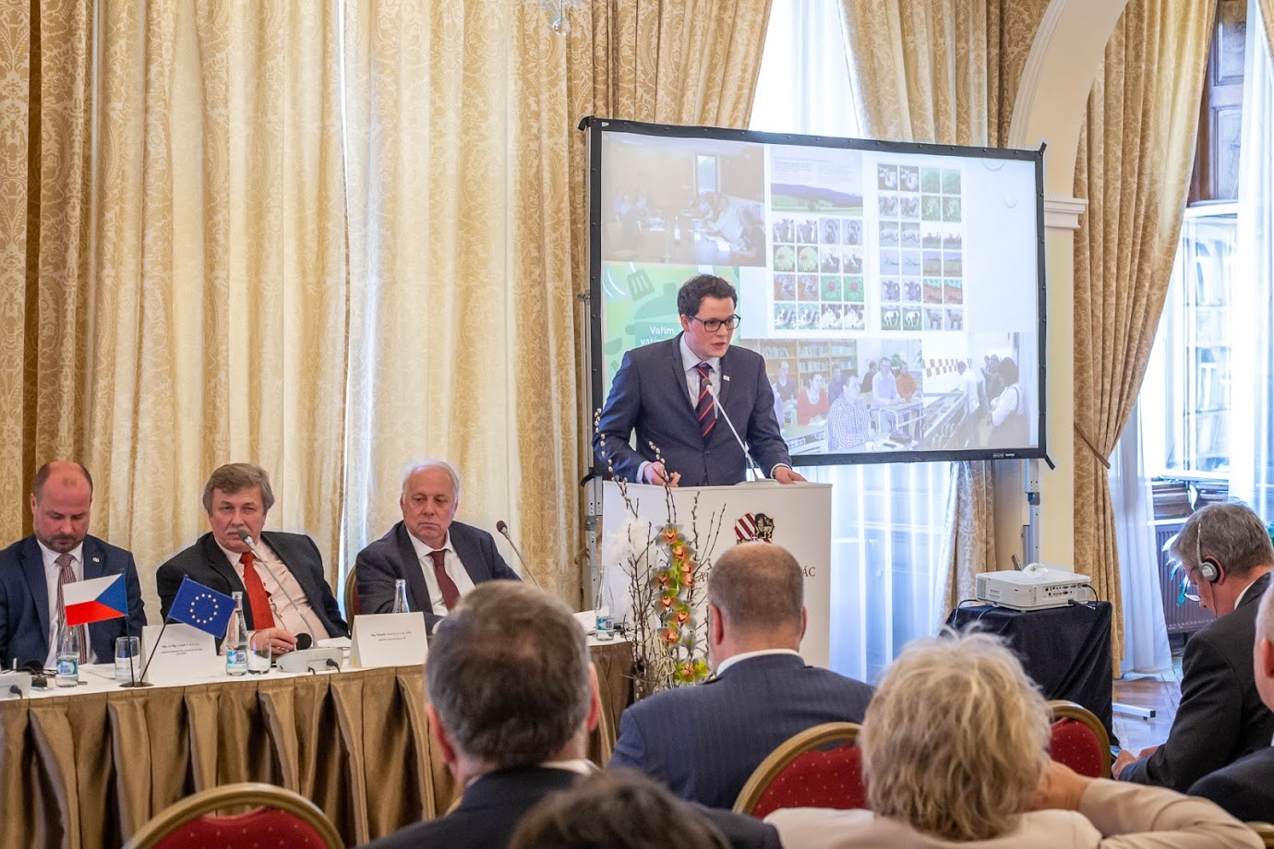

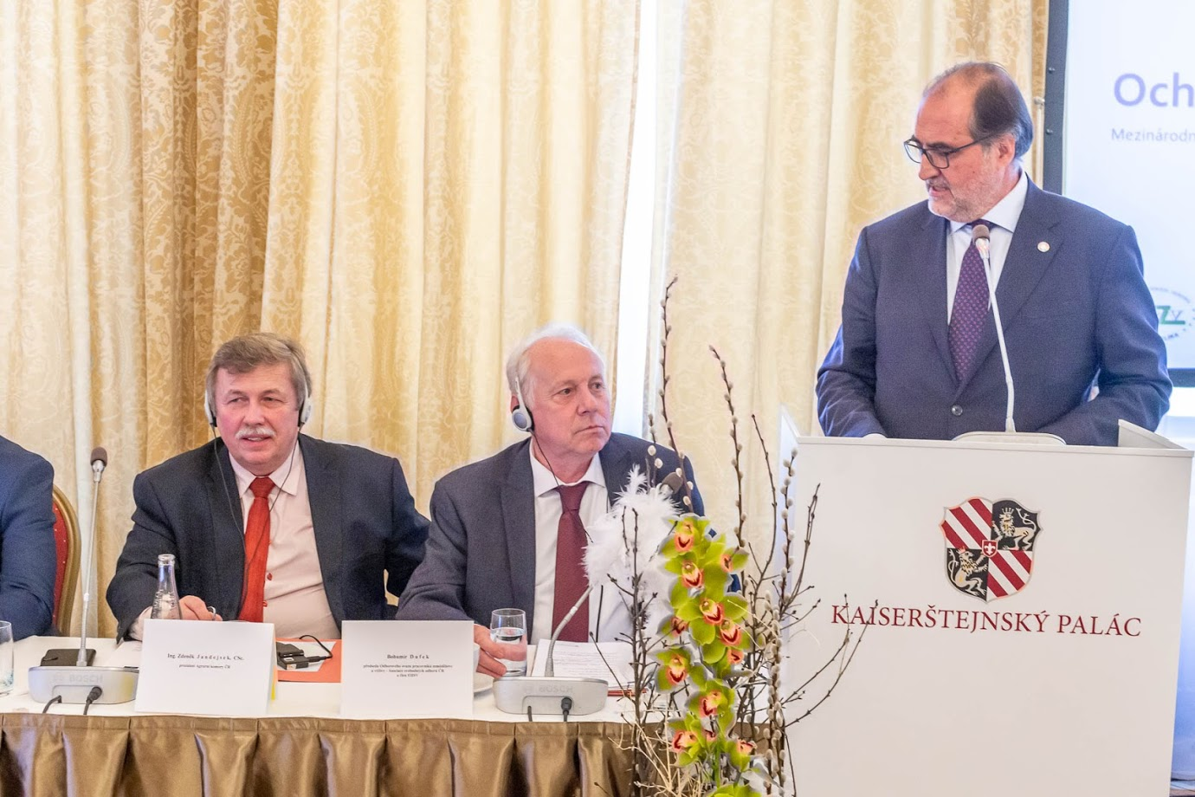

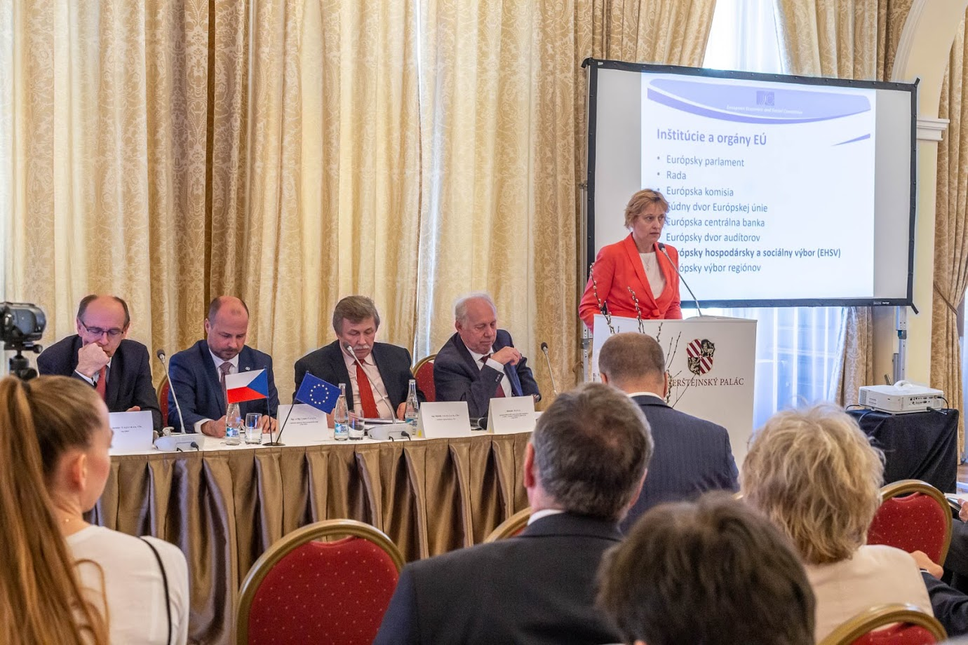
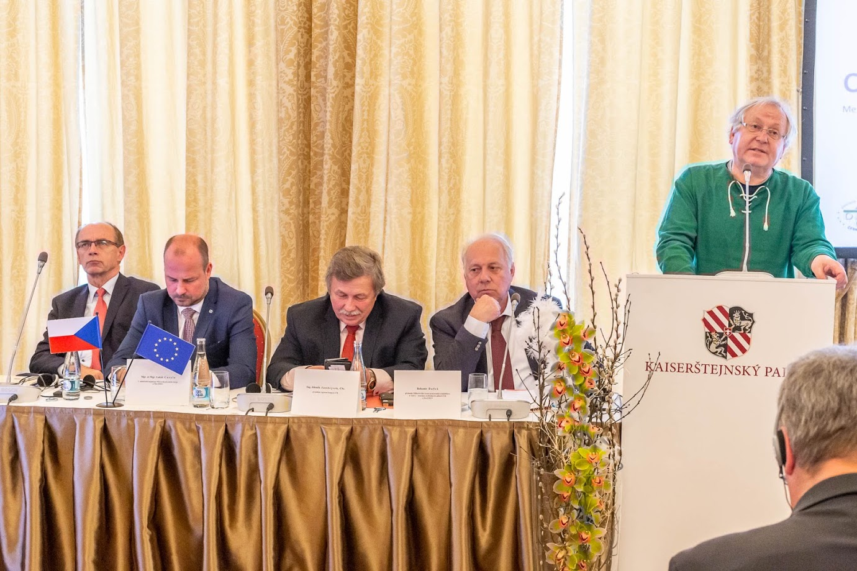

JAK SE PRO DŮCHOD ZAPOČÍTÁVÁ DOBA PÉČE

Doba péče o dítě či dospělou osobu se v některých případech pro důchod započítává a v některých, bohužel, ne. Velmi záleží na tom, jak je daná osoba stará a jaký má přiznaný stupeň závislosti.

Péče o děti

Doba péče o dítě, po kterou člověk pečuje osobně o dítě ve věku do čtyř let, je z pohledu zákona o důchodovém pojištění náhradní dobou pojištění. Pro starobní (ale i invalidní či pozůstalostní) důchod se započítává v plném rozsahu, tzn. obdobně, jako by šlo o odpracovanou dobu, přestože během ní nebylo placeno pojistné na důchodové pojištění. Dobu péče o dítě lze započítat nejen ženám, ale i mužům. Platí však, že tutéž dobu péče nelze započítat současně více osobám. V případech, kdy o dítě pečovalo více osob najednou, započte se doba péče té osobě, která pečovala v největším rozsahu.

Náhradní doba pojištění je období, kdy neodvádíte pojistné na důchodové pojištění, ale přesto se vám tato doba započítává pro důchod. Podmínkou pro toto započtení je, aby doba péče proběhla na území ČR a abyste vy jako osoba pečující získali v průběhu života alespoň jeden rok sociálního pojištění.

Dobu péče o více dětí ve věku do 4 let (např. o dvojčata či trojčata) lze započítat pouze jednou. Pokud se např. 4 děti narodily vždy s odstupem kratším čtyř let a žena s nimi byla celkem 15 let doma, započítá se jí pro důchod doba péče od narození prvního dítěte do čtyř let věku toho nejmladšího.

Doba péče o dítě do 4 let se prokazuje až při podávání žádosti o důchod, a to rodným listem dítěte (či jiným dokladem prokazujícím vztah k dítěti) a čestným prohlášením o době a rozsahu péče. Pro toto prohlášení existuje speciální tiskopis, který žadatel o důchod obdrží na okresní správě sociálního zabezpečení (OSSZ).

V situaci, kdy se matka či otec rozhodne zůstat s dítětem doma déle než do 4 let věku, lze doporučit, aby rodič zvážil možnost přihlásit se k dobrovolnému důchodovému pojištění. Tím si zajistí, že i delší doba péče bude v budoucnu započítána do doby potřebné pro důchod.

Péče o osoby závislé na pomoci druhé osoby

Péče o osoby, které jsou pro svůj nepříznivý zdravotní stav závislé na pomoci druhé osoby, je také náhradní dobou pojištění a započítává se pro důchod. Musí se však jednat o dobu osobní péče o osobu mladší 10 let závislou na pomoci druhé osoby v 1. stupni závislosti (lehká závislost) a o dobu osobní péče o osobu jakéhokoliv věku, která je závislá na pomoci druhé osoby ve II. III. nebo IV. stupni závislosti (středně těžká, těžká a úplná závislost). Osoba poskytující péči a osoba uznaná v příslušném stupni závislosti spolu musí žít v domácnosti - tato podmínka není vyžadována u péče o osoby blízké a od 1. 9. 2018 též u asistenta sociální péče podle § 83 odst. 1 zákona č. 108/2006 Sb. V období před 1. 1. 2007 se za náhradní dobu pojištění považuje péče o osobu v různém stupni bezmocnosti nebo o dítě dlouhodobě těžce zdravotně postižené vyžadující mimořádnou péči.

Doba takové péče se pro účely nároku na důchod hodnotí plně, tedy obdobně jako např. doba zaměstnání (to znamená, že se nijak nekrátí - např. pokud doba péče trvala 5 roků, započítá se pro důchod celých 5 roků). Pro výpočet důchodu je pak doba péče tzv. dobou vyloučenou, což znamená, že při stanovení výše důchodu se počet dnů vyloučených dob odečítá od celkového počtu dnů, na který se rozpočítává průměr výdělků. To má pozitivní význam v tom, že při výpočtu příjem dosažený před tímto obdobím a po něm nebude kvůli období bez výdělků tzv. "rozmělněn". Pro případy, kdy doba péče o sobu závislou trvala aspoň 15 let, stanoví zákon o důchodovém pojištění navíc specifický způsob výpočtu. Dojde ke dvojímu výpočtu procentní výměry důchodu, a to tak, že doba péče se bude považovat buď za dobu vyloučenou, nebo za dobu pojištění s příjmy odpovídajícími částkám vyplaceného příspěvku na péči. Platí zásada, že pečující osobě bude přiznána výše důchodu, která je pro ni výhodnější.

Vyloučená doba jsou doby, po které trvala tzv. sociální událost bez výdělku, např. právě doba péče o dítě do čtyř let věku, doba péče o závislou osobu, dále také doba dočasné pracovní neschopnosti a pobírání dávek nemocenského pojištění, doba pobírání invalidního důchodu pro invaliditu třetího stupně. Význam vyloučených dob spočívá v tom, že při stanovení výše důchodu se počet dnů vyloučených dob odečítá od celkového počtu dnů, na který se rozpočítává průměr výdělků. Tím s docílí toho, že při výpočtu příjem dosažený před tímto obdobím a po něm, nebude takzvaně rozmělňován. Vyloučené doby tedy mají na výši důchodu pozitivní dopad.

Aby bylo možné uvedenou dobu péče o závislou osobu započítat do důchodu, je třeba ji prokázat rozhodnutím OSSZ, které při důchodovém řízení slouží jako doklad o tom, jak dlouho a v jakém rozsahu péče trvala. Požádat o vydání tohoto rozhodnutí lze kdykoliv po skončení péče (podmínka, že návrh musí být podán nejpozději do dvou let po skončení péče, od února 2018 již neplatí). Pokud pečující osoba vykonává péči i v době, kdy podává žádost o důchod, požádá současně i o vydání rozhodnutí o době péče. Pokud se na péči o osobu závislou podílelo více osob, započte se tato péče jako náhradní doba pojištění jen té osobě, která pečovala v největším rozsahu.

K žádosti o vydání tohoto rozhodnutí předkládá pečující osoba kromě dokladů totožnosti zejména potvrzení krajské pobočky Úřadu práce o vzniku stupně závislosti a o době poskytování příspěvku na péči o závislou osobu a také popis průběhu vykonávané péče. Vztahu k osobě, o kterou je nebo bylo pečováno, se prokazuje např. rodnými nebo oddacími listy, z nichž vyplývá vzájemná přibuznost. V případech, kdy se nejedná o blízkou osobu, je třeba prokázat společnou domácnost s opečovávanou osobou čestným prohlášením. Pokud osoba, o niž bylo pečováno, zemřela, předkládá se úmrtní list.

Osoba blízká je v zásadě rodinný příslušník. Zákon o důchodovém pojištění vymezuje, že jde o manžela nebo manželku, příbuzného v řadě přímé, dítě vlastní, osvojené nebo dítě převzaté do trvalé péče nahrazující péči rodičů, dále o sourozence, zetě, snachu nebo manžela rodiče, a to kteréhokoli z manželů.

Domácnost tvoří fyzické osoby, které spolu trvale žijí a společně uhrazují náklady na své potřeby.

Stupně závislosti

Stupně závislosti na potřebě pomoci se hodnotí podle počtu základních životních potřeb, které nemohoucí osoba není schopna bez cizí pomoci zvládat.

Sleduje se:
- mobilita,
- orientace,
- komunikace,
- stravování,
- oblékání a obouvání,
- tělesná hygiena,
- výkon fyziologické potřeby,
- péče o zdraví,
- osobní aktivity,
- péče o domácnost (péče o domácnost se neposuzuje u osob do 18 let).

Bližší vymezení schopností zvládat základní životní potřeby a způsob jejich hodnocení stanoví vyhláška č. 505/2006 Sb., kterou se provádí některá ustanovení zákona o sociálních službách.

Ošetřování dětí či dospělých osob. Při něm náleží ošetřovné nebo dlouhodobé ošetřovné

Doba, po kterou se lidem vyplácí ošetřovné nebo dlouhodobé ošetřovné (obě dávky z titulu nemocenského pojištění), je dobou důchodového pojištění, tedy je pro důchod automaticky započítána. Současně je pro výpočet důchodu tzv. vyloučenou dobou, což znamená, že nemá negativní dopad na stanovení tzv. vyměřovacího základu, tedy částky, z níž je vypočítáván budoucí důchod. Jednoduše vysvětleno: Tyto doby, v nichž člověk neměl výdělek, se nezahrnou do období, za které se rozpočítává úhrn příjmů, a proto nesníží (takzvaně nerozmělní) průměr výdělků pro výpočet důchodu.

Zaměstnavatel vykazuje zaměstnanci tato období do evidenčního listu důchodového pojištění, eviduje je také příslušná OSSZ, která dávky při ošetřování vyplácí. Žadatel o důchod tedy nemusí tuto skutečnost prokazovat. ČSSZ je má k dispozici a při výpočtu důchodu je automaticky zohlední.

Zdroj: Česká správa sociálního zabezpečení

SIROTČÍ DŮCHODY A NÁROK NA NĚ

V minulém čísle Agros-bulletinu, tj. v Agros-bulletinu č. 3/2019, jsme vysvětlovali nárok na vdovský a vdovecký důchod. K důchodům, jejichž prostřednictvím stát se snaží aspoň částečně zmírnit problémy související se ztrátou někoho blízkého, patří také sirotčí důchody. Proto v tomto čísle si přiblížíme pojetí sirotčích důchodů, jak je vidí Česká správa sociálního zabezpečení.

Sirotčí důchod je jednou z dávek poskytovaných ze systému důchodového pojištění a patří mezi tzv. pozůstalostní důchody.
I sirotčí důchody mají svá "pravidla" stanovená zákonem, podle kterých se přiznávají a vyplácejí. Odborníci České správy sociálního zabezpečení (ČSSZ) se ve své praxi opakovaně setkávají s některými více či méně nepřesnými informacemi - mýty. Jaké jsou ty nejčastější a jaká je pravda?

1. Sirotčí důchod se přiznává po zesnulém rodiči (osvojiteli/pečovateli) vždy

Opak je pravdou, ale podmínky se zmírnily. Sirotčí důchod vždy náleží nezaopatřenému dítěti nejdéle do 26 let věku v případech, kdy zesnulé osobě již byl vyplácen starobní či invalidní důchod, anebo zemřela následkem pracovního úrazu. Aby nárok na sirotčí důchod vznikl i v ostatních případech, stále trvá podmínka, že zesnulá osoba musí ke dni úmrtí získat stanovenou dobu důchodového pojištění. Od 1. února 2018 platí, že jde-li o zesnulou osobu starší 28 let, musí mít odpracováno (pojištěno) alespoň jeden rok v období posledních deseti letech přede dnem úmrtí, v případě zesnulé osoby starší 38 let to jsou dva roky v posledních dvaceti letech přede dnem úmrtí. Do této doby se však nezahrnují náhradní doby pojištění, to znamená, že musí jít o tzv. dobu placeného pojištění, tedy dobu výdělečné činnosti, za kterou je vyplácen příjem podléhající odvodu pojistného na sociální zabezpečení (důchodové pojištění).

2. Pokud byla někomu žádost o sirotčí důchod dříve (před 1. 2. 2018) zamítnuta a podle nových pravidel jsou podmínky splněny, ČSSZ automaticky začne důchod vyplácet

Ne, nezačne. Řízení o přiznání sirotčího důchodu nezahajuje ČSSZ automaticky, ale pouze na základě podané žádosti. Sirotek či jeho zákonný zástupce musí na místně příslušné okresní správě sociálního zabezpečení (OSSZ) sepsat novou žádost o sirotčí důchod. Na základě té bude nárok na důchod posouzen podle nových podmínek a přiznán, pokud bude sirotek stále tzv. nezaopatřený.

3. V případě ztráty obou rodičů (osvojitelů/pečovatelů) je nárok na sirotčí důchod jen po jednom z nich

Není tomu tak. Oboustranně osiřelé dítě má nárok na sirotčí důchod po obou zemřelých rodičích. Procentní výměra důchodu po každém z rodičů náleží sirotkovi v plné výši (nižší procentní výměra se nekrátí na polovinu jako u souběhu starobního a vdovského důchodu), základní výměra však náleží pouze jedna, a to k důchodu s vyšší procentní výměrou.

Příklad:
Sirotkovi byl po zemřelém otci vypočítán sirotčí důchod 10 000 Kč (procentní výměra 7 300 Kč a základní výměra 2 700 Kč), po matce 5 000 Kč,( procentní výměra 2 300 a základní výměra 2 700 Kč). Sirotkovi bude ČSSZ vyplácet procentní výměry obou důchodů v plné výši a jednu základní výměru náležející k vyššímu z důchodů. Oboustrannému sirotkovi tak bude náležet sirotčí důchod ve výši 12 300 Kč (7 300 + 2 700 + 2 300).

Pro úplnost: Výše procentní výměry sirotčího důchodu činí 40 % procentní výměry starobního důchodu nebo invalidního důchodu pro invaliditu třetího stupně, na který měl nebo by měl nárok zemřelý rodič v době smrti.

4. Pokud je sirotčí důchod jednou přiznán, není do doby, kdy nárok na něj skončí, třeba nic prokazovat.

To je omyl, v praxi bohužel velmi častý. Pracovníci ČSSZ nárok na sirotčí důchod průběžné ověřují a jeho příjemce musí trvající podmínky pro jeho výplatu prokazovat. Děje se tak vždy s ukončením základní (povinné) školní docházky, dále se prokazuje navazující studium, přesněji soustavná příprava na budoucí povolání. Studenti středních či vysokých škol proto předkládají aktuální potvrzení školy o trvání, resp. pokračování svého studia. Doklad se zasílá přímo na ústředí ČSSZ. Je také možné ho odevzdat na místně příslušné OSSZ. Doklad o studiu je nutné předložit i v případě, že student své studium znovu zahájil po jeho předchozím přerušení, a také vždy, když ho k tomu ČSSZ vyzve.

5. Zastavení výplaty sirotčího důchodu je definitivní a nelze ji obnovit

Není pravda. Pokud jsou splněny zákonné podmínky, jsou řádně prokázány, výplatu lze obnovit. V praxi obvykle dochází k tomu, že potvrzení o studiu je doloženo dodatečně či s určitou prodlevou.(např. po několika měsících). Na základě toho ČSSZ výplatu sirotčího důchodu obnoví a důchod za příslušné období doplatí.

6. Sirotčí důchod nemůže být vyplácen přímo sirotkovi

Neplatí vždy. Důležitou roli hraje věk sirotka. Je-li sirotek nezletilý, je sirotčí důchod vyplácen jeho zákonnému zástupci, což je zpravidla žijící rodič, případně opatrovníkovi nebo zvláštnímu příjemci. Po nabytí zletilosti sirotka může být sirotčí důchod nadále vyplácen k rukám osoby (zpravidla rodiče), které byl vyplácen již před nabytím svéprávnosti dítěte, ale jen za předpokladu, že s tím oba - zletilý sirotek i dosavadní příjemce důchodu - souhlasí. Tento souhlas je třeba prokázat formou čestného prohlášení. Standardně je však po dosažení zletilosti výplata sirotčího důchodu zařízena a prováděna přímo sirotkovi, a to buď na jeho účet u peněžního ústavu, nebo v hotovosti prostřednictvím pošty.

7. Při pobírání sirotčího důchodu si nelze přivydělat

Naopak, je to možné. Například studenti tzv. denního (prezenčního) studia, kteří pobírají sirotčí důchod, si nejen v době prázdnin přivydělávat mohou. Studenti jiné formy studia (dálkové, kombinované) si mohou při pobírání sirotčího důchodu též přivydělat, ale musí se jednat o takovou výdělečnou činnost, která nezakládá účast na důchodovém pojištění, tj. z jejich výdělku se neodvádí pojistné na sociální zabezpečení (důchodové pojištění). V opačném případě jim výplata sirotčího důchodu nebude náležet.

8. V případě sňatku nebo narození dítěte se sirotčí důchod odebírá

Nikoliv. Pokud trvá studium (soustavná příprava na budoucí povolání) a sirotek nedosáhl věku 26 let, náleží mu výplata sirotčího důchodu i po uzavření manželství. Pokud jsou plněny stanovené podmínky, nebrání výplatě sirotčího důchodu ani pobírání rodičovského příspěvku, stane-li se student-sirotek rodičem.

9. Sirotčí důchod se přestane vyplácet s posledním dnem studia

Ne, toho se studenti-sirotci obávat nemusejí. Po ukončení studia na střední či vyšší odborné škole (zpravidla v červnu) náleží dítěti sirotčí důchod ještě za prázdninové měsíce (tj. červenec a srpen). Podmínkou je ,že po celý kalendářní měsíc sirotek nevykonává výdělečnou činnost, která by zakládala účast na důchodovém pojištění, popřípadě nepobírá podporu v nezaměstnanosti nebo podporu při rekvalifikaci, nestal-li se následně studentem vysoké školy.

Sirotčí důchod náleží i v době prázdnin mezi jednotlivými ročníky studia na dané škole a i mezi jednotlivými studii, např. mezi středoškolským či vysokoškolským, bakalářským a magisterským stupněm denního studia apod., pokud na sebe studium bezprostředně navazuje.Doba mezi jednotlivými studii na vysoké škole však nesmí přesáhnout tři kalendářní měsíce.

Po ukončení vysokoškolského studia náleží dítěti sirotčí důchod ještě následující kalendářní měsíc po měsíci, ve kterém studium ukončil. Nesmí ale po celý tento kalendářní měsíc vykonávat výdělečnou činnost zakládající účast na důchodovém pojištění či pobírat podporu v nezaměstnanosti nebo podporu při rekvalifikaci.

10. O již vyplacenou dávku sirotčího důchodu nelze přijít

Omyl. Každou změnu, která ovlivňuje nárok na vyplácení sirotčího důchodu, je třeba ČSSZ oznámit. Například, ukončí-li nebo přeruší-li sirotek studium dříve, než bylo uvedeno v odevzdaném potvrzení o studiu, nebo pokud změní formu studia, je jeho zákonnou povinností tuto skutečnost do 8 dnů písemně oznámit ČSSZ. Stejně je tomu v případě, že začne vykonávat výdělečnou činnost zakládající účast na důchodovém pojištění či pobírat podporu v nezaměstnanosti (podporu při rekvalifikaci), popř. by byl sirotkovi přiznán invalidní důchod pro invaliditu třetího stupně. V případě, že by tak neučinil a nadále neoprávněně sirotčí důchod pobíral, má podle zákona povinnost vyplacený důchod vrátit. Pokud by se tak nestalo, ČSSZ by musela neoprávněně vyplacený důchod vymáhat jako přeplatek.

A jak požádat o sirotčí důchod

Žádost o sirotčí důchod lze sepsat na Okresní správě sociálního zabezpečení (OSSZ), pod kterou spadá bydliště žadatele. Ta ji poté postoupí České správě sociálního zabezpečení, která rozhodne, zda bude sirotkovi důchod přiznán, či nikoliv. Nezaopatřené děti starší 18 let podávají žádost o sirotčí důchod samy, za nezletilé děti ji podává jejich zákonný zástupce.

Při žádosti o sirotčí důchod je třeba předložit tyto dokumenty:
- občanský průkaz, u cizinců pas či povolení k pobytu,
- úmrtní list zesnulého,
- rodné listy dětí,
- pokud osoba, po které se žádá o pozůstalostní dávku, dosud nepobírala vlastní důchod, předkládá pozůstalá osoba ještě veškeré doklady týkající se zesnulé/ho, které se předkládají k žádosti o starobní, případně invalidní důchod, tj.
- občanský průkaz, u cizinců pas či povolení k pobytu,
- doklady o studiu, popřípadě učení (i nedokončeném),
- muži předkládají doklady o výkonu vojenské služby,
- ženy předkládají doklady prokazující výchovu dětí,
- potvrzení zaměstnavatele o vyplácených náhradách za ztrátu na výdělku po skončení pracovní neschopnosti náležející za pracovní úraz (nemoc z povolání),
- pokud občan chce důchod vyplácet na účet u peněžního ústavu, musí k žádosti přiložit vyplněný a bankou potvrzený tiskopis "Žádost o zařízení výplaty důchodu poukazem na účet",
- doklady prokazující zaměstnání v cizině,
- chybí-li některé doby pojištění, předkládají se náhradní doklady, které prokazují výdělečnou činnost - potvrzení zaměstnavatele, pracovní smlouvy, svědecká prohlášení aj.,
- evidenční list důchodového pojištění z posledního zaměstnání - předkládá je zaměstnavatel, a to na vyžádání OSSZ.

Zdroj: Česká správa sociálního zabezpečení

PRÁCE VE SVÁTEK

V měsíci květnu jsou dva státní svátky a v měsíci červenci také dva státní svátky. Takže téma nároků při práci ve svátek, kdy je možné nařídit práci ve svátek a kdy je nárok na volno, je v tomto období aktuální. Proto si problematiku svátku v pracovním právu připomeneme.

Zákoník práce řadí dny státních svátků mezi dny pracovního klidu, ve kterých předně platí obecný zákaz výkonu práce. Avšak i z tohoto zákazu existují výjimky, ve kterých zaměstnavatel může nařídit výkon práce, byť by se tak mělo dít jen výjimečně. Podmínky, za nichž může zaměstnavatel nařídit práci ve svátek upravuje § 91 ZP. Svátky vymezuje zákon č. 245/2000 Sb., o státních svátcích, o ostatních svátcích, o významných dnech a o dnech pracovního klidu, ve znění pozdějších předpisů.

Ve svátek může zaměstnavatel podle § 91 zákoníku práce nařídit jen výkon nutných prací, které se nedají provádět v pracovních dnech:

- naléhavé opravné práce,
- nakládací a vykládací práce,
- inventurní a závěrové práce,
- práce konané v nepřetržitém provozu za zaměstnance, který se nedostavil na směnu,
- při živelných událostech a v jiných obdobných mimořádných případech,
- práce nutné se zřetelem na uspokojování životních, zdravotních, vzdělávacích, kulturních, tělovýchovných a sportovních potřeb obyvatelstva,
- práce v dopravě,
- krmení a ošetřování zvířat.

I nadále musí zaměstnavatel práci na dny pracovního klidu nařídit jen po projednání s příslušným odborovým orgánem (§ 99 ZP).

Pokud je nařízení práce ve dnech pracovního klidu (a tedy i ve svátek) upraveno v kolektivní smlouvě, projednání s příslušným odborovým orgánem se nevyžaduje.

Zákoník práce omezuje pouze nařízenou práci. Zaměstnanec se ale může se zaměstnavatelem dohodnout, že bude ve svátek pracovat dobrovolně, aniž by šlo o některý z případů vyjmenovaných v § 91 ZP.

Odměňování za práci ve svátek

Pokud je nařízena práce na dobu svátku, náleží zaměstnanci dosažená mzda za daný den a také přednostně náhradní volno v časovém rozsahu práce, kterou ve svátek vykonal. Za dobu trvání tohoto volna je zaměstnavatel povinen zaměstnanci vyplatit náhradu mzdu ve výši jeho průměrného výdělku. Zaměstnavatel musí zaměstnanci poskytnout náhradní volno nejpozději do konce třetího kalendářního měsíce následujícího po výkonu práce ve svátek nebo v době, na které se spolu dohodnou. Tato dohoda může být písemná i ústní, avšak pokud ke shodě nedojde, je zaměstnavatel oprávněn datum čerpání náhradního volna jednostranně nařídit.

Pokud zaměstnanec nechce čerpat náhradní volno, může se se zaměstnavatelem dohodnout, že k dosažené mzdě za práci ve svátek obdrží příplatek. Výše příplatku musí činit nejméně průměrný výdělek zaměstnance připadající na dobu práce ve svátek, maximální výše není omezena, může být tedy i vyšší.

V případě svátků můžou v odměňování nastat tři situace:

- pracovní směna připadá na svátek, ale z důvodu svátku tato směna (nebo její část) odpadne - zaměstnanci přísluší náhrada mzdy ve výši průměrného výdělku za mzdu, která mu ušla v důsledku svátku. U zaměstnanců s měsíční mzdou se tato mzda v praxi zpravidla nekrátí, i když je možné i poskytování náhrady mzdy.

- svátek připadne zaměstnanci na den nepřetržitého odpočinku v týdnu nebo na jiný den, kdy nemá podle harmonogramu směn pracovat - svátek se do pracovní doby nezapočítává a nepřísluší mu za něj mzda.

- pracovní směna připadne na svátek a zaměstnanec tuto směnu odpracuje - zaměstnanci náleží kromě dosažené mzdy za odpracovanou směnu náhradní volno v rozsahu práce konané ve svátek. Za dobu čerpání tohoto náhradního volna přísluší zaměstnanci náhrada mzdy ve výši průměrného výdělku. Mohou se ale dohodnout na příplatku nejméně ve výši 100 % průměrného výdělku místo náhradního volna.

Nařízení práce ve svátek

Kromě případu nutných prací uvedených v § 91 ZP, může zaměstnavatel nařídit zaměstnanci práci ve svátek v nepřetržitém provozu a v případě práce potřebné při střežení objektů zaměstnavatele. Pokud zaměstnanec začne pracovat v zaměstnání, kde je vyžadována docházka i ve svátek, musí se s touto skutečností smířit. Samozřejmostí by mělo být seznámení zaměstnance s rozpisem směn s dostatečným předstihem.

Odmítnutí práce ve svátek v případech, kdy je možné práci nařídit, se nemusí vyplatit, neodpracovaná směna zřejmě bude považována za neomluvenou absenci. Zaměstnavatel může neomluvenou absenci postihnout krácením řádné dovolené (o jeden až tři dny). V den svátku nepřipadá v úvahu ani čerpání řádné dovolené.

Pro dohody o provedení práce a dohody o pracovní činnosti platí jiná pravidla. Povinnost pracovat ve svátek musí vyplývat přímo z dohody. Na rozdíl od pracovního poměru nemá zaměstnanec činný v rámci dohod automaticky nárok na příplatky za práci, což by mělo být rovněž sjednáno přímo v dohodě.

Práce přesčas ve svátek

Pokud zaměstnavatel nařídil zaměstnanci práci ve svátek, který ale není jeho pracovním dnem, jde o práci přesčas. V takovém případě náleží zaměstnanci dosažená mzda, náhradní volno (respektive příplatek) za práci ve svátek a navíc kompenzace za práci přesčas. Kromě těchto nároků má zaměstnanec proto nárok na příplatek za práci přesčas, který činí nejméně 25 % průměrného výdělku, nebo je opět možné dohodnout se se zaměstnavatelem na poskytnutí náhradního volna místo příplatku. Náhradní volno za práci přesčas ale není placené jako u svátku.

Příplatky poskytované z různých důvodů se sčítají. Pokud tedy za svátek i za přesčas má být poskytnut příplatek (a ne náhradní volno), bude mít zaměstnanec nárok na 100 % dosažené mzdy plus minimálně 125 % průměrného výdělku jako příplatek. Případně i více, pokud bude v kolektivní smlouvě nebo ve vnitřním mzdovém předpisu dohodnuta vyšší sazba příplatku za práci přesčas ve svátek (např. 30 %, případně 50 %).

Ing. Naděžda Pikierská, CSc.

MPSV PŘIPRAVUJE NOVÝ WEBOVÝ PORTÁL.
PODÁNÍ ŽÁDOSTI BUDE MOŽNÉ VYŘÍDIT Z DOMOVA

Ministerstvo práce a sociálních věcí chystá novou podobu webových stránek, která bude moderním řešením pro komunikaci resortu s veřejností. Cílem projektu Jednotné portálové řešení práce a sociálních věcí (JPŘ PSV) je sjednocení stávající platformy postupně pro všechny resortní instituce, jako je např. Česká správa sociálního zabezpečení nebo Úřad práce ČR. Největší výhodou pro uživatele stránek bude rychlé vyhledávání informací k řešení různých životních situací a nově také možnost elektronického podání žádostí. K oficiálnímu spuštění modernizovaného webového portálu dojde 28. června 2019.

"Sloučení resortních institucí pod jednu webovou platformu vnímám jako další krok k zefektivnění státní správy. Za vývojem moderních technologií si nemůžeme dovolit zaostávat. Kromě toho by v dnešní době mělo být už téměř automatické, že si lidé přes internet vyřídí všechno, co potřebují, místo toho, aby museli trávit hodiny na úřadech," okomentovala chystané změny Portálu ministryně Jana Maláčová.

Při budování nové struktury webových stránek byl brán ohled zejména na potřeby jejich koncového uživatele, tedy na klienta MPSV nebo Úřadu práce ČR. Po zavedení chystaných změn a následném spuštění portálu by tak nové webové prostředí mělo být pro klienta MPSV/ÚP ČR místem, kde bez problémů a složitého vyhledávání najde rychle a jednoduše přesně to, co potřebuje k vyřešení aktuální životní situace (např. pomoc v případě ztráty zaměstnání, hmotné nouze, při vyřizování různých dávek a příspěvků atd.). Vyhledávání bude pro uživatele stránek pohodlné a jednoduché nejen na počítači, ale také na tabletu nebo chytrém telefonu.

Další velkou výhodou nového Portálu bude možnost elektronického podání. Klienti MPSV/ÚP ČR s elektronickým občanským průkazem (OP vydaný po 1. 7. 2018, který obsahuje čip a jehož elektronická funkcionalita byla aktivována) tak bude moci přihlášením přes Národní identitní autoritu (eidentita.cz) řešit svoji konkrétní životní událost přímo z domova bez nutnosti navštívit pobočku Úřadu práce. Samozřejmostí bude také pravidelné publikování aktuálních informací o otázkách sociální péče, oblastech sociální politiky a zaměstnanosti.

Projekt je plně harmonizován se strategickými projekty na úrovni centrálního eGovernmentu a navazuje zejména na projekty Portál občana a Portál veřejné správy. Po spuštění Portálu dne 28. června 2019 bude dostupný ještě po dobu jednoho měsíce také stávající web MPSV, aby byl přechod plynulý a uživatelé měli dostatek času se s jeho novou podobou seznámit.

Zdroj: Ministerstvo práce a sociálních věcí

PŘIPRAVUJE SE "LÉKOVÝ ZÁZNAM PACIENTA"

Poslanci zdravotního výboru Parlamentu ČR začátkem května podpořili připravovanou novelu zákona o léčivech, jejíž součástí je i sdílený lékový záznam pacienta. Novelu i s připomínkami zdravotního výboru by měli projednat poslanci ve druhém čtení na společné schůzi Sněmovny.

Zásadní novinkou, kterou přináší uvedená novela zákona o léčivech, je právě zavedení lékového záznamu pacienta, jako další krok k elektronizaci zdravotnictví

Sdílený lékový záznam pacienta je jednou z klíčových funkcionalit eReceptu. Umožňuje, aby s daty, která jsou v centrálním úložišti elektronických receptů, mohli pracovat zdravotničtí pracovníci. Ti je budou moci využívat ve prospěch pacientů v rámci poskytování zdravotní péče.

"Lékař již nebude odkázán pouze na informace o užívaných lécích, které mu poskytne pacient, kdy neexistuje záruka úplnosti a přesnosti takových informací. Díky sdílenému lékovému záznamu bude pacient významně více chráněn před nežádoucími lékovými interakcemi a duplicitami léků, které by mohly poškodit jeho zdraví," vysvětlil ministr zdravotnictví Adam Vojtěch.

Je nutné zdůraznit, že pacient bude mít vždy právo vyslovit se sdílením dat nesouhlas, případně udělit souhlas konkrétnímu lékaři (tzv. selektivní souhlas). Nesouhlas může pacient následně kdykoli odvolat (tedy umožnit znovu nahlížení do lékového záznamu v zákonném režimu).

Dostupné informace by měly zahrnovat mimo jiné identifikační údaje lékaře a poskytovatele zdravotních služeb, v rámci jehož činnosti lékař pacientovi léčivý přípravek předepsal, a dále i identifikační údaje vydávajícího farmaceuta a příslušného poskytovatele lékárenské péče.

Přístup k údajům o farmakoterapii prostřednictvím lékového záznamu bude umožněn lékaři (registrujícímu, ošetřujícímu, lékaři záchranné služby) pouze v souvislosti s poskytováním zdravotních služeb. Podobně tomu tak bude v případě farmaceuta, který bude do lékového záznamu moci nahlížet při výdeji léčivého přípravku (na základě platného a dosud plně neuplatněného eReceptu) anebo při osobní konzultaci s pacientem (na základě zadání čísla občanského průkazu anebo pasu pacienta do systému eRecept). Omezení okruhu oprávněných osob má zabránit hrozbě úniku nebo zneužití dat obsažených v lékovém záznamu.

Příprava sdíleného lékového záznamu pacienta byla konzultována s Úřadem pro ochranu osobních údajů tak, aby byla ochrana citlivých údajů o pacientech maximální. "Do lékového záznamu jsme zabudovali škálu preventivních i následných záruk technického i administrativního charakteru zajišťujících, že se k němu dostanou jen povolané osoby, a odrazujících i tyto osoby od neoprávněného zacházení s daty pacienta. Nahlížet do lékového záznamu bude dovoleno pouze lékaři, u něhož je možné prokázat, že pacientovi poskytuje zdravotní služby," uvedl náměstek ministra zdravotnictví Filip Vrubel k tomu, jak bude systém zabezpečen.

Při projednávání novely zákona o léčivech v Poslanecké sněmovně byl také předložen zajímavý pozměňovací návrh týkající se zásilkového výdeje léčivých přípravků na předpis.
.
V současné době je možné zásilkově vydávat pouze léky volně prodejné. Pozměňovací návrh obsahuje zrušení tohoto omezení. Hlavním argumentem podporujícím navrhovanou změnu je zejména nepříznivá situace pro pacienty mající potíže s mobilitou anebo pacienty žijící v odlehlejším oblastech. Těm by zásilkový výdej léků na předpis výrazně usnadnil každodenní život a zároveň by byly zajištěny podmínky správného skladování a přepravy léčivých přípravků pravděpodobně ve vyšší míře, než v případech, kdy pacienti složitě vyzvedávají léčivé přípravky prostřednictvím třetích osob (typicky příbuzných).

Ministerstvo zdravotnictví předpokládá, že sdílený lékový záznam pacienta by mohl být spuštěn na začátku příštího roku.

Zdroj: Ministerstvo zdravotnictví ČR

VÝVOJ SPOTŘEBITELSKÝCH CEN V DUBNU 2019

Spotřebitelské ceny vzrostly v dubnu proti březnu o 0,1 %. Tento vývoj byl ovlivněn zejména vyššími cenami v oddíle doprava a v oddíle odívání a obuv. Meziroční růst spotřebitelských cen v dubnu zpomalil na 2,8 %, což bylo o 0,2 procentního bodu méně než v březnu.

Míra inflace vyjádřené přírůstkem průměrného indexu spotřebitelských cen za posledních 12 měsíců proti průměru předchozích 12 měsíců byla v dubnu 2,4%.

Meziměsíční růst spotřebitelských cen v oddíle doprava byl způsoben především vývojem cen pohonných hmot a olejů, které vzrostly o 3,9 %. Byl to jejich největší meziměsíční cenový růst od loňského května. V oddíle odívání a obuv se zvýšily ceny oděvů o 2,8 % a obuvi o 3,3 %. V oddíle ostatní zboží a služby vzrostly ceny výrobků a služeb pro osobní péči o 0,8 % a ceny finančních služeb o 1,3 %. Z potravin byly vyšší především ceny zeleniny o 2,4 % a ceny masa o 0,5 %.

Opačný vliv, tj. na snižování hladiny spotřebitelských cen, měl v dubnu pokles cen v oddíle alkoholické nápoje, tabák, kde se snížily ceny lihovin o 4, 9 %, piva o 3,6 % a vína o 2,1 %. V oddíle potraviny a nealkoholické nápoje byly nižší především ceny ovoce o 4,2 %, nealkoholických nápojů o 1,5 %, olejů a tuků o 2,4 %, sýrů a tvarohů o 1,3 %, pekárenských výrobků a obilovin o 0,5 %, cukru o 6,0 % a polotučného trvanlivého mléka o 2,3 %.

Meziročně vzrostly spotřebitelské ceny v dubnu o 2,8 %, což bylo o 0,2 procentního bodu méně než v březnu. Toto zpomalení meziročního cenového růstu bylo ovlivněno zejména cenami v oddíle alkoholické nápoje, tabák, kde ceny alkoholických nápojů přešly z březnového růstu o 4,5 % v pokles o 0,2 % v dubnu (částečně i vlivem jejich meziměsíčního zvýšení v dubnu 2018). Ceny lihovin klesly o 0,5 % (v březnu růst o 5,4 %) a ceny piva o 1,1 % (v březnu růst o 4,2 %). Ceny vína zpomalily růst na 1,5 % (v březnu 3,3 %). Zmírnění růstu celkové cenové hladiny ovlivnil též vývoj cen v oddíle potraviny a nealkoholické nápoje. Meziroční růst cen zpomalil zejména u sýrů a tvarohů na 2,8 % (v březnu 3,3 %) a másla na 4,1 % (v březnu 8,5 %). U polotučného trvanlivého mléka přešly ceny z růstu o 2,0 % v březnu v pokles o 5,0 % v dubnu. Ceny vajec byly v dubnu meziročně nižší o 10,5 % (v březnu o 8,1 %) a cukru o 30,8 % (v březnu o 28,3 %). V oddíle doprava zrychlily svůj růst ceny pohonných hmot a olejů na 4,7 % (v březnu 2,1 %).

Na meziroční zvyšování cenové hladiny měly v dubnu největší vliv ceny v oddíle bydlení, kde se zvýšily ceny nájemného z bytu o 3,3 %, vodného a stočného shodně o 2,6 %, elektřiny o 11,9 %, zemního plynu o 3,6 %. Růst cen pokračoval v oddíle potraviny a nealkoholické nápoje, kde byly vyšší ceny zeleniny o 30,7 %, z toho ceny brambor o 70,2 %. Vliv na zvýšení celkové cenové hladiny měly také ceny v oddíle ostatní zboží a služby, kde vzrostly ceny výrobků a služeb pro osobní péči o 4,2 %, ceny pojištění o 4,6 % a ceny finančních služeb o 6,2 %. V oddíle stravování a ubytování se zvýšily ceny stravovacích služeb o 4,1 % a ceny ubytovacích služeb o 2,8 %. Ceny v oddíle doprava byly vyšší o 1,7 %.

Na meziroční snižování cenové hladiny v dubnu nadále působily ceny v oddíle odívání a obuv vlivem cen oděvů, které byly nižší o 3,3 %. Ceny v oddíle pošty a telekomunikace klesly o 1,3 %.

Meziroční změna průměrného harmonizovaného indexu spotřebitelských cen (HICP) 28 členských zemí EU byla podle předběžných údajů Eurostatu v březnu stejně jako v únoru 1,6 %. Nejvíce ceny vzrostly v Rumunsku (o 4,2 %) a nejméně v Portugalsku (o 0,8 %). Na Slovensku cenový růst v březnu zrychlil na 2,7 % z 2,3 % v únoru. V Německu byly ceny vyšší o 1,4 % (v únoru o 1,7 %). Podle předběžných výpočtů byl v dubnu meziměsíční přírůstek HICP v ČR 0,1 % a meziroční 2,4 %. Bleskový odhad meziroční změny HICP pro eurozónu za duben 2019 je 1,7 %.

Zdroj: Český statistický úřad

Vývoj spotřebitelských cen

Oddíl Předchozí Stejné období předchozího Míra
měsíc=100 roku=100 inflace
02/19 03/19 04/19
___________________________________________________________________________

Úhrn 100,1 102,7 103,0 102,8 102,4
v tom:
Potraviny a nealko 99,3 101,3 101,9 101,8 100,8
Alkohol a tabák 98,4 103,2 103,6 101,1 103,0
Odívání a obuv 102,7 98,8 98,5 97,9 98,6
Bydlení, voda,
energie, paliva 100,3 105,4 105,9 105,8 104,0
Zařízení domácností 99,4 101,4 101,7 100,8 101,6
Zdraví 100,6 103,5 103,8 103,7 103,6
Doprava 101,3 100,1 100,9 101,7 102,7
Pošty a telekomunikace 99,9 98,7 98,8 98,7 98,7
Rekreace a kultura 99,5 102,2 101,0 100,9 101,3
Vzdělávání 100,0 102,2 102,2 102,2 102,0
Stravování a ubytování 100,4 103,8 103,8 103,9 103,7
Ostatní zboží a služby 100,6 104,2 104,0 104,3 103,8

NOVÁ EVROPSKÁ SMĚRNICE
O NEKALÝCH OBCHODNÍCH PRAKTIKÁCH MEZI PODNIKY
V ZEMĚDĚLSKÉM A POTRAVINOVÉM ŘETĚZCI

Evropský parlament a Rada EU přijaly 17. dubna 2019 ve Štrasburku Směrnici Evropského parlamentu a Rady (EU) 2019/633 o nekalých obchodních praktikách mezi podniky v zemědělském a potravinovém řetězci.

V zemědělském a potravinovém řetězci často dochází k výrazné nerovnováze ve vyjednávací síle mezi dodavateli a kupujícími zemědělských produktů a potravinářských výrobků. Tato nerovnováha může vést k nekalým obchodním praktikám, pokud se větší a silnější obchodní partneři snaží prosadit některé praktiky nebo smluvní ujednání, které jsou ve vztahu k určitému prodeji v jejich prospěch. Takovéto praktiky se například mohou výrazně odchylovat od zásad poctivého obchodního styku, být v rozporu s dobrou vírou a poctivým jednáním a být jednostranně vnuceny jedním obchodním partnerem druhému, mohou prosazovat neodůvodněný a nepřiměřený přenos hospodářského rizika z jednoho obchodního partnera na druhého nebo mohou vytvářet výraznou nerovnováhu mezi právy a povinnostmi jednoho obchodního partnera. Některé praktiky mohou být zjevně nekalé, a to i v případě, že se na nich obě strany dohodnou. V zájmu omezení výskytu takovýchto praktik, které mohou nepříznivě ovlivnit životní úroveň zemědělské komunity, by měl být zaveden minimální unijní standard ochrany proti nekalým obchodním praktikám. Přístup spočívající v minimální harmonizaci, který je uplatňován v této směrnici, členským státům umožňuje, aby přijaly nebo ponechaly v platnosti vnitrostátní pravidla, která jdou nad rámec nekalých obchodních praktik uvedených v této směrnici.

Tyto nekalé obchodní praktiky mohou mít nepříznivý dopad zejména na životní úroveň zemědělské komunity. Tento dopad může být buď přímý, pokud se týká zemědělských výrobců a jejich organizací jakožto dodavatelů, nebo nepřímý spuštěním dominového efektu důsledků nekalých obchodních praktik užívaných v zemědělském a potravinovém řetězci způsobem, který má nepříznivý dopad na primární producenty v tomto řetězci.

Většina členských států, byť ne všechny, má zavedena zvláštní vnitrostátní pravidla, která dodavatele chrání proti nekalým obchodním praktikám užívaným ve vztazích mezi podniky v zemědělském a potravinovém řetězci. Tam, kde je možné se spolehnout na smluvní právo nebo samoregulační iniciativy, omezují obavy z odvetných obchodních opatření proti stěžovateli a finanční rizika související s napadením těchto praktik praktickou hodnotu těchto forem nápravy. Některé členské státy, které mají zavedena zvláštní pravidla týkající se nekalých obchodních praktik, proto pověřují jejich prosazováním správní orgány. Pravidla členských států týkající se nekalých obchodních praktik, pakliže existují, se nicméně vyznačují značnou rozdílností.

Ochrana poskytovaná touto směrnicí by se měla vztahovat na zemědělské výrobce a fyzické nebo právnické osoby, které dodávají zemědělské produkty a potravinářské výrobky, včetně organizací producentů, ať už uznaných, či nikoli, a sdružení organizací producentů, ať už uznaných, či nikoli, v závislosti na jejich relativní vyjednávací síle. Tyto organizace producentů a sdružení organizací producentů zahrnují družstva. Uvedení výrobci a osoby jsou zvláště zranitelní nekalými obchodními praktikami a nejméně schopni překonat je bez negativních účinků na svou ekonomickou životaschopnost. Pokud jde o kategorie dodavatelů, jež by měly být podle této směrnice chráněny, je třeba poznamenat, že významná část družstev zřízených zemědělci jsou podniky většími než malé a střední podniky, ale s ročním obratem nepřesahujícím 350 000 000 EUR.

Tato směrnice by se měla vztahovat na obchody bez ohledu na to, zda jsou prováděny mezi podniky nebo mezi podniky a veřejnými orgány, vzhledem k tomu, že pro veřejné orgány by při nákupu zemědělských produktů a potravinářských výrobků měly platit stejné normy. Tato směrnice by se měla vztahovat na všechny veřejné orgány vystupující jako kupující.

Tato směrnice vstupuje v platnost pátým dnem po vyhlášení v Úředním věstníku Evropské unie.
V Úředním věstníku EU byla tato směrnice zveřejněna 25. 4. 2019, k provedení do 1. 5. 2021.

Úplné znění této směrnice lze nalézt na :
https://eur-lex.europa.eu/legalcontent/CS/TXT/HTML/?uri=CELeX:32019L0633

